**3장 인덱스 튜닝**

**1. 테이블 액세스 최소화**

**1.1** 인덱스 ROWID

- 인덱스를 스캔하는 이유 ?

: 검색 조건을 만족하는 데이터를 인덱스에서 빨리 찾고, 테이블 레코드를 찾아가기 위한 주소값. 즉, ROWID를 얻기 위함.

- ROWID = 오브젝트 번호 + 데이터파일 번호 + 블록 번호 + 블록 내의 행 번호

- 물리적 요소로 구성돼 있어 물리적 주소라고 설명한다면 틀리다고 말할 순 없지만 논리적 주소에 더 가깝다고 할 수 있음.

- ROWID는 디스크 상에서 테이블 레코드를 찾아가기 위한 위치 정보를 가짐.

- 포인터 X, 테이블 레코드와 물리적으로 직접 연결된 구조 X

**1.2** MMDB (메인 메모리 DB)

- MMDB란 데이터베이스 전체를 메모리에 로드해 놓고 메모리를 통해서만 I/O를 수행하는 DB

- **MMDB** (Main Memory DB) vs **일반 DB** (디스크 기반)

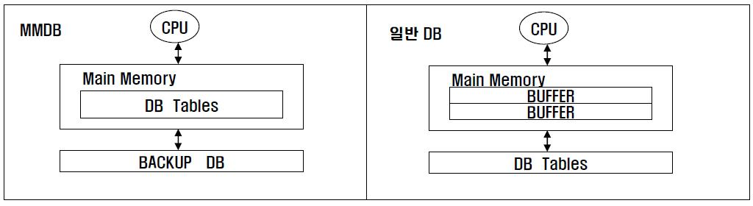

- 튜닝이 잘 된 OLTP성 데이터베이스 시스템은 버퍼캐시 히트율이 99%이다. 즉, 디스크를 경유하지 않고 대부분 데이터를 메모리(버퍼)에서 읽는다. **하지만, MMDB만큼 빠르지 않다.**

=> MMDB의 인덱스는 **메모리상의 주소정보(포인터)**를 갖고, 일반 DB의 인덱스는 **디스크상의 주소정보**를 갖기 때문에 테이블 액세스하는 비용의 차이가 난다. **일반 DB**는 테이블 블록이 수시로 변경되고

다른 공간에 캐싱되기 때문에 인덱스에서는 디스크 주소 정보를 이용해버퍼 블록을 찾는다.

**1.3** I/O 메커니즘

- 인덱스를 이용하여 테이블 블록을 찾는 과정

① 인덱스 스캔 후 리프 블록에서 읽은 ROWID를 분해해서 DBA정보 찾기

② 읽고자 하는 DBA(Data Block Address; 디스크 상의 블록 위치 정보)를 해시 함수에 입력해서 해시

체인을 찾기

③ 해시 체인을 통해 버퍼 헤더를 찾기

④ 버퍼 헤더를 통해 버퍼 블록을 찾기

- 데이터 블록을 읽을 때 디스크로 가기 전에 버퍼캐시부터 찾는다. 버퍼캐시에 없을 경우 디스크에서 버퍼 캐시에 적재한 후에 블록을 읽는다.

오라클에서 하나의 레코드를 찾아가는 데 있어 가장 빠르다고 알려진 **“ROWID에 의한 테이블 액세스”는 생각보다 고비용 구조이다 !**

**2. 인덱스 클러스터링 팩터**

**2.1** 클러스터링 팩터(Clustering Factor; CF)란 ?

: 특정 컬럼을 기준으로 같은 값을 갖는 데이터가 서로 모여있는 정도.

- CF가 좋은 컬럼에 생성한 인덱스는 검색 효율이 매우 좋음

- **테이블 액세스량에 비해 블록 I/O가 적게 발생함.**

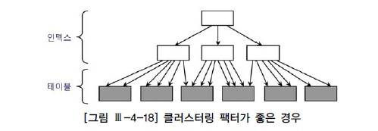

[그림 2-1]

- [그림 2-1] 처럼 CF가 좋은 경우 다음에 읽을 테이블 블록과 직전에 읽은 테이블 블록의 주소가 같으면 바로 테이블 블록을 읽으므로 **블록 I/O 과정 생략**

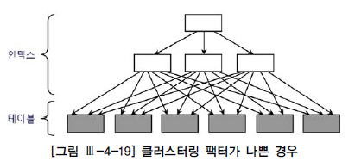

[그림 2-2]

- [그림 2-2] 처럼 CF가 안 좋은 경우 테이블을 액세스하는 횟수만큼 **블록 I/O 발생**

**3. 인덱스 손익분기점**

**3.1** 정의

- Index Range Scan에 의한 테이블 액세스가 Table Full Scan 보다 느려지는 지점

**3.2** 인덱스 이용한 테이블 액세스가 Table Full Scan보다 느려지는 요인

|  |  |  |
| --- | --- | --- |
|  | Table Full Scan | 인덱스 이용한  테이블 액세스 |
| ① 테이블 액세스 방식 | **시퀀셜 액세스** | **랜덤 액세스** |
| ②입출력 방식 | **Multi Block I/O** | **Single Block I/O** |

- 이런 요인에 의해 인덱스 손익분기점은 보통 5~20%의 낮은 수준에서 결정됨.

- CF에 따라 손익분기점은 크게 달라진다. CF가 나쁘면 5% 미만에서 결정되고 CF가 아주 좋을 때는

손익분기점이 90% 수준까지 올라가기도 함.

- 인덱스를 이용한 테이블 액세스가 항상 좋다는 것도 아니고, Table Full Scan이 항상 나쁜 것도 아니다!

**3.3** 온라인 프로그램 튜닝 vs 배치 프로그램 튜닝

- 온라인 프로그램은 **소량데이터**를 읽고 갱신하므로 인덱스를 효과적으로 활용하는 것이 중요

=> 인덱스를 이용하는 NL조인 방식 사용

- 배치 프로그램은 **대량데이터**를 읽고 갱신하므로 전체범위 처리 기준으로 튜닝하는 것이 중요

=> Full Scan과 해시 조인이 유리

**4. 인덱스 컬럼 추가**

**4.1** 인덱스 컬럼 추가

- 테이블 액세스 최소화를 위해 가장 일반적으로 사용하는 튜닝 기법

- 실제 운영 환경에서는 인덱스 구성을 변경하기 쉽지 않음.

- 인덱스를 새로 만들면 인덱스 관리 비용 증가, DML부하에 따른 트랜잭션 성능 저하가 발생할 수 있음.

=> **기존 인덱스에 컬럼을 추가**함으로써 테이블 랜덤 액세스 횟수를 줄여줌.

**5. 인덱스만 읽고 처리**

**5.1** Covered 인덱스

- 테이블 액세스 단계 필터 조건에 의해 버려지는 레코드가 많을 때

=> 인덱스에 컬럼을 추가하여 효율성↑

- 반대로 필터 조건에 의해 버려지는 레코드가 거의 없다면 비효율은 없음.

=> 비효율은 없더라도 결과 데이터가 많다면 그만큼 테이블 랜덤 액세스가 많이 발생하므로 성능이 느릴 수 밖에 없음. 이 경우 **쿼리에 사용된 컬럼을 모두 인덱스에 추가**해서 테이블 액세스가 아예 발생하지 않도록 함. (Covered 쿼리, Covered 인덱스)

**5.2** Include 인덱스

- Oracle엔 X, SQL Server 2005 버전에 추가됨.

- 인덱스 키 외에 미리 지정한 컬럼을 리프 블록에 함께 저장하는 기능

create index emp_x01 on emp (deptno) **include (sal)**

create index emp_x02 on emp (deptno**, sal)**

- exp_x01 인덱스는 sal 컬럼을 리프 블록에만 저장

=> 수직적 탐색에는 deptno만 사용하고, 수평적 탐색에는 sal 컬럼을 필터 조건으로 사용 가능

- exp_x02 인덱스는 deptno와 sal 컬럼 모두 루트와 브랜치 블록에 저장

=> 둘 다 수직적 탐색에 사용 가능

- **Include 인덱스는 순전히 테이블 랜덤 액세스를 줄이는 용도로 개발**

**6. 인덱스 구조 테이블**

**6.1** 인덱스 구조 테이블(Index-Organized Table; IOT)란 ?

: 테이블 랜덤 액세스가 아예 발생하지 않도록 테이블을 인덱스 구조로 생성

- 일반 인덱스는 테이블을 찾아가기 위한 ROWID를 갖는 구조, IOT는 그 자리에 테이블 데이터를 가짐.

- 즉, 테이블 블록에 있어야 할 데이터를 인덱스 리프 블록에 모두 저장

- 테이블을 인덱스 구조로 만드는 구문

create table index_ort_t ( a number, b varchar(10), constraint index_org_t_pk primary key (a)

organization index ;

- 일반 테이블은 힙 구조 테이블( 대개 생략하지만 organization 옵션 명시할 수도 있음)

create table heap_ort_t ( a number, b varchar(10), constraint heap_org_t_pk primary key (a)

organization heap ;

- IOT는 인덱스 구조 테이블이므로 정렬 상태를 유지하며 데이터 입력

-> 인위적으로 CF(클러스터링 팩터)를 좋게 만드는 방법 중 하나

- 시퀀셜 방식으로 데이터 액세스 (BETWEEN이나 부등호 조건으로 넓은 범위 읽을 때 유리)

**7. 클러스터 테이블**

**7.1** 인덱스 클러스터 테이블

- 클러스터 키 값이 같은 레코드를 한 블록에 모아서 저장하는 구조

- 한 블록에 모두 담을 수 없을 때는 새로운 블록을 할당해서 클러스터 체인으로 연결

- 다중 테이블 클러스터 : 여러 테이블 레코드를 같은 블록에 저장

- 인덱스 클러스터 테이블 생성하는 방법

① 클러스터 생성

create cluster c_dept# ( deptno number(2) ) **index** ;

② 클러스터 인덱스 정의

create index c_dept#_idx on cluster c_dept# ;

③ 클러스터 테이블 생성

create table dept (

deptno number(2) not null,

dname varchar2(14) not null,

loc varchar2(13) )

**cluster c_dept#( deptno ) ;**

**7.2** 해시 클러스터 테이블

- 인덱스를 사용하지 않고 해시 알고리즘을 사용해 클러스터를 찾아가는 구조

- 해시 클러스터 테이블 생성하는 방법

① 클러스터 생성

create cluster c_dept# ( deptno number(2) ) **hashkeys 4** ;

② 클러스터 테이블 생성

create table dept (

deptno number(2) not null,

dname varchar2(14) not null,

loc varchar2(13) )

**cluster c_dept#( deptno ) ;**